Universitatea din Petroșani în parteneriat cu Universitatea din București anunță demararea proiectului
SMART 2020 -Sistem multidisciplinar de pregătire practică - POCU/626/6/13/133222

OBIECTIVUL GENERAL al proiectului este de consolidare și dezvoltare a 39 parteneriate cu angajatori pentru sprijinirea și dezvoltarea competențelor și aptitudinilor profesionale pe o perioada de 24 luni a 284 de studenți din cadrul domeniilor: administrație publică, economic (administrarea afacerilor, marketing), inginerie, informatică, istorie, matematică, relații internaționale și studii europene în procesul de tranziție din mediul educațional către piața muncii, prin intermediul unui sistem integrat, intensiv și coerent de servicii de consiliere și orientare profesională, organizarea de stagii de pregătire practică, din care 63 dintre acestea în entități care activează în domenii de specializare inteligentă, workshop-uri și vizite de studiu în vederea facilitării inserției pe piața muncii a unui număr de 106 studenți.

GRUPUL ȚINTĂ cuprinde un număr total de 284 de studenți înmatriculați în cadrul Universității din Petroșani și în cadrul Universității din București, precum și în cadrul altor facultăți acreditate din domeniile administrație publică, economic, inginerie, informatică, istorie, matematică, relații internaționale și studii europene, studenți ce au domiciliul în regiunile: Nord-Est, Sud_Est, Sud-Muntenia, Sud-Vest Oltenia, Vest, Nord-Vest, Centru.

CRITERII DE ELIGIBILITATE
- Studentul să fie înmatriculat în cadrul unei instituții de învățământ superior acreditate;
- Studentul să aibă domiciliul într-una dintre regiunile mai puțin dezvoltate ale Romaniei: Nord-Est, Sud-Est, Sud Muntenia, Sud-Vest Oltenia, Vest, Nord-Vest și Centru;
- Studentul să aibă prevăzută disciplina de practică în planul de învățământ al programului de studii universitare de licență/master la care este înmatriculat;
- Studentul să nu mai fi participat la un stagiu de practică similar, finanțat din Fondul Social European prin Programul Operational Capital Uman 2014-2020 (POCU).

Mai multe detalii referitoare la procedura de înscriere regăsiți în Metodologia de informare, selecție și recrutare a grupului țintă, precum și în apelurile de selecție pentru stagiile de practică.

Studenții interesați de efectuarea unui stagiu de practică în cadrul proiectului vor completa chestionarul online de la adresa:

https://forms.gle/SEAKYJ7ygAE61mZQ9

Pentru orice întrebare sau nelămurire, nu ezitați să ne contactați:

Persoana de contact:
Responsabil grup țintă Mihaela NEICA
E-mail: mihaela_pasculescu73@yahoo.com
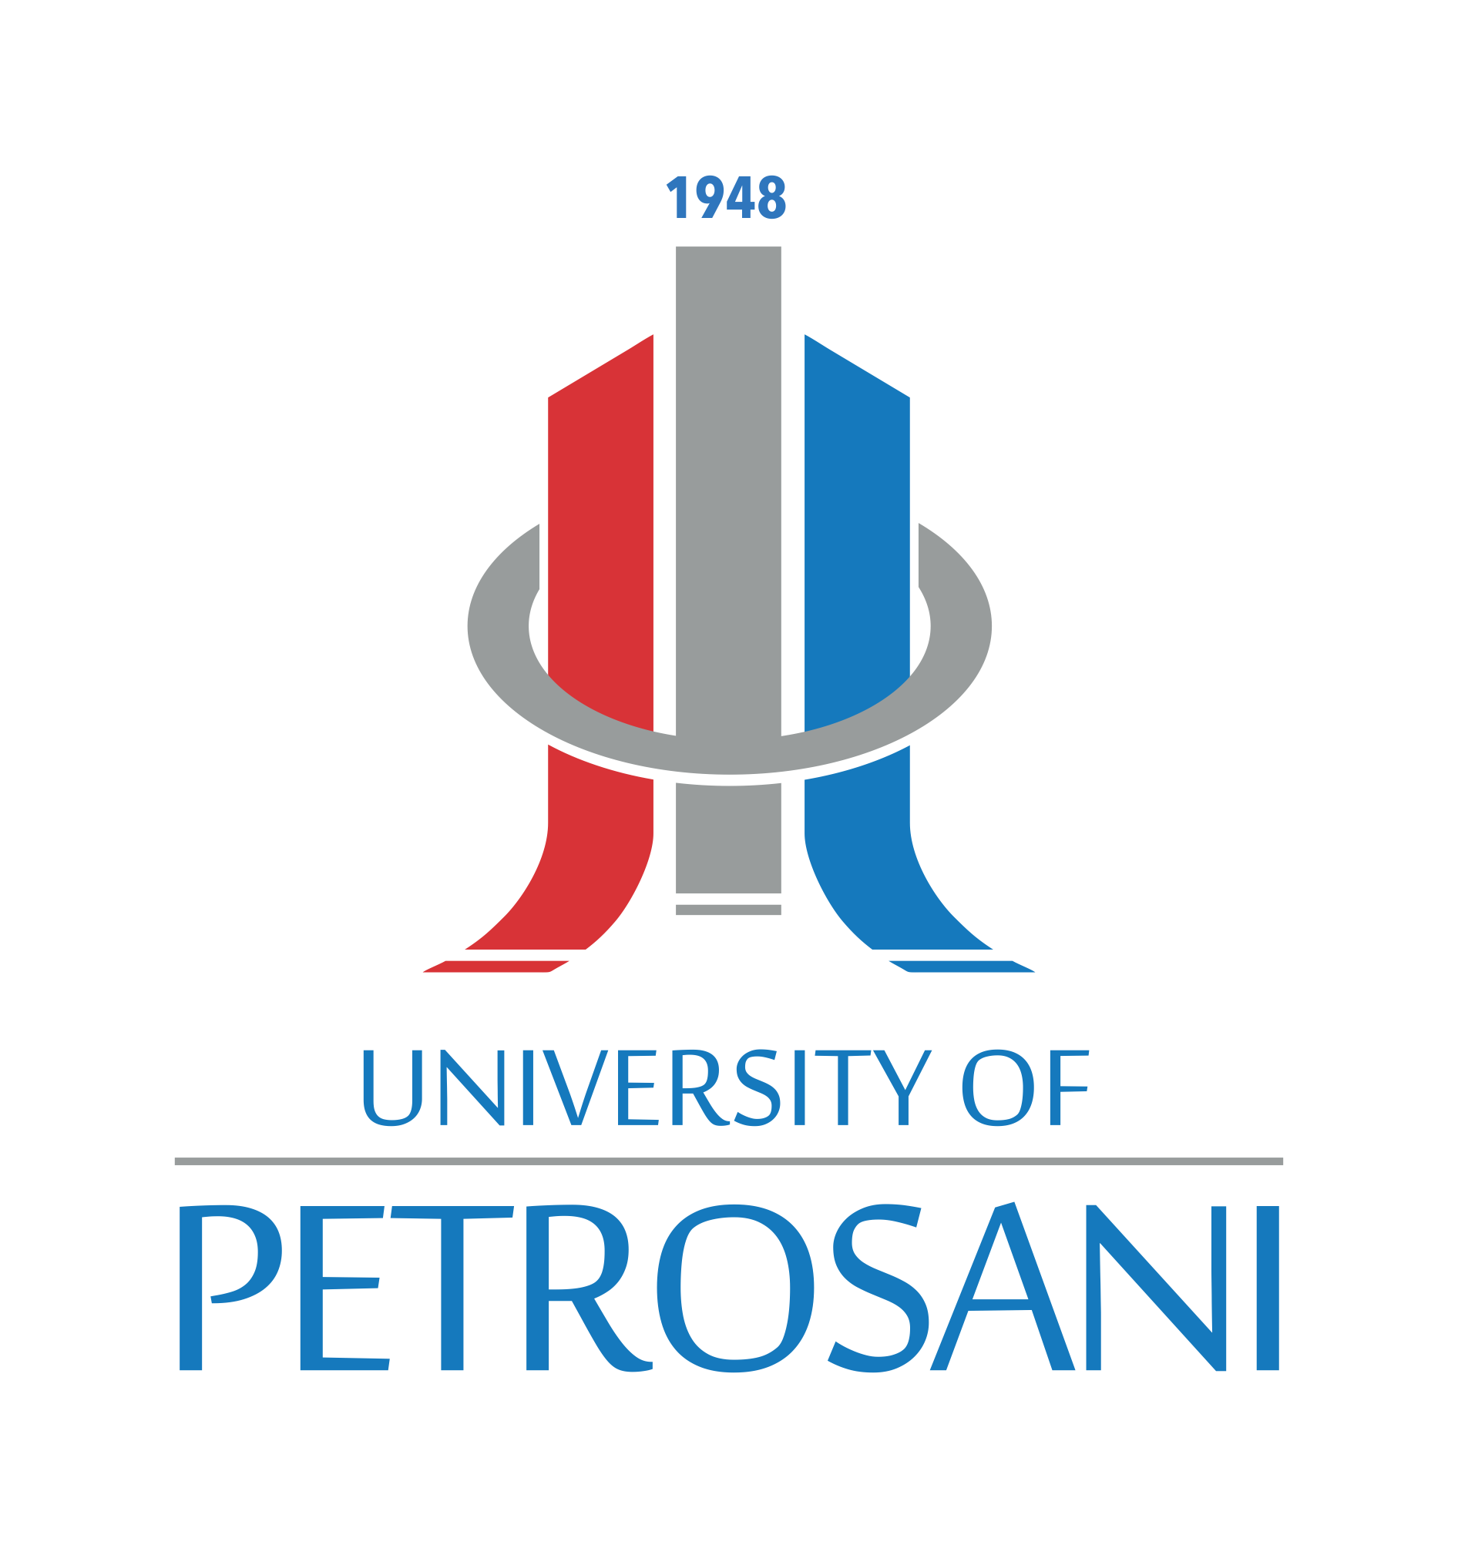
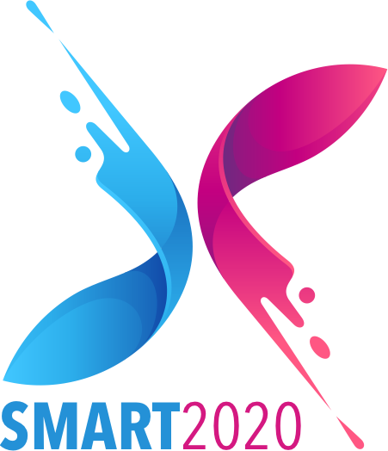

Telefon: 0726811284

